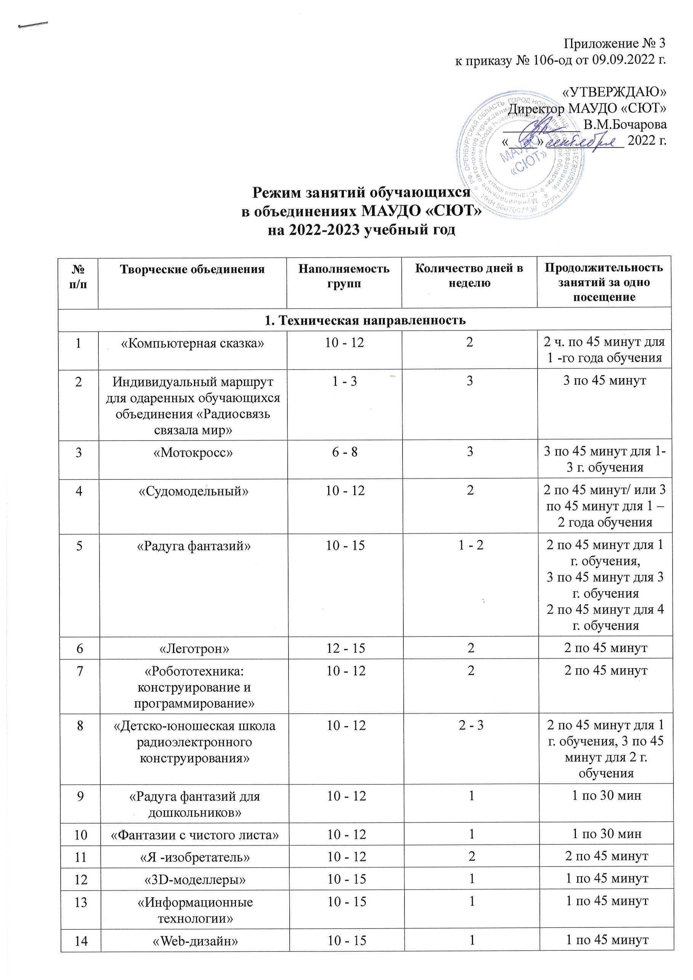
Приложение № 3
к приказу № 106-од от 09.09.2022 г.

«УТВЕРЖДАЮ»
Директор МАУДО «СЮТ»
___________ В.М.Бочарова
«____» ___________ 2022 г.

Режим занятий обучающихся
в объединениях МАУДО «СЮТ»
на 2022-2023 учебный год

№  п/п | Творческие объединения | Наполняемость групп | Количество дней в неделю | Продолжительность занятий за одно посещение
1. Техническая направленность
1 | «Компьютерная сказка» | 10 - 12 | 2 | 2 ч. по 45 минут для 1 -го года обучения
2 | Индивидуальный маршрут для одаренных обучающихся объединения «Радиосвязь связала мир» | 1 - 3 | 3 | 3 по 45 минут
3 | «Мотокросс» | 6 - 8 | 3 | 3 по 45 минут для 1-3 г. обучения
4 | «Судомодельный» | 10 - 12 | 2 | 2 по 45 минут/ или 3 по 45 минут для 1 – 2 года обучения
5 | «Радуга фантазий» | 10 - 15 | 1 - 2 | 2 по 45 минут для 1 г. обучения,  3 по 45 минут для 3 г. обучения  2 по 45 минут для 4 г. обучения
6 | «Леготрон» | 12 - 15 | 2 | 2 по 45 минут
7 | «Робототехника: конструирование и программирование» | 10 - 12 | 2 | 2 по 45 минут
8 | «Детско-юношеская школа радиоэлектронного конструирования» | 10 - 12 | 2 - 3 | 2 по 45 минут для 1 г. обучения, 3 по 45 минут для 2 г. обучения
9 | «Радуга фантазий для дошкольников» | 10 - 12 | 1 | 1 по 30 мин
10 | «Фантазии с чистого листа» | 10 - 12 | 1 | 1 по 30 мин
11 | «Я -изобретатель» | 10 - 12 | 2 | 2 по 45 минут
12 | «3D-моделлеры» | 10 - 15 | 1 | 1 по 45 минут
13 | «Информационные технологии» | 10 - 15 | 1 | 1 по 45 минут
14 | «Web-дизайн» | 10 - 15 | 1 | 1 по 45 минут
2. Художественная направленность
1 | «Креативное рукоделие» | 12 - 15 | 2 | 3 по 45 минут для  3 года обучения, 2 по 45 минут для 4 года обучения
3. Социально-педагогическая направленность
1 | «Дошколенок» | 12 | 2 | 2 по 30 минут

